A SUDAMÉRICA DESDE BUENOS AIRES
VIGENCIA DE SALIDAS: 28 DE DICIEMBRE 2025
DURACION: | 17 NOCHES
PUERTO DE SALIDA: | BUENOS AIRES
FECHAS DE SALIDA: | 28 DEC 2025
BARCOS: | SEVEN SEAS SPLENDOR

INCLUYE:
- 17 noches de alojamiento en la categoría de cabina seleccionada
- Comidas Ilimitadas entre diarias principales, incluido restaurantes especializados, Exquisita Gastronomía, Incluidos Todos los Restaurantes Especializados sin Costo Adicional
- Comida en la suite las 24 horas.
- Bebidas ilimitadas: Vinos Finos, Cócteles Artesanales, Cafés Especiales
- Actividades recreativas diarias
- Actividades deportivas
- Desembarco en los diferentes puertos descritos en el itinerario con excursiones terrestres ilimitadas
- Excursiones Terrestres ilimitadas
- Minibar personalizable en la Suite reabastecido todos los días según sus preferencias
- Acceso Ilimitado a las Instalaciones del Spa
- Propinas
- Wifi Ilimitado
- Servicio de Lavandería y Valet

NO INCLUYE:
- Alimentos o bebidas no especificados
- Bebidas alcohólicas no especificadas
- Billetes aéreos
- Seguro de viaje
- Ítems no especificados en el programa

ITINERARIOS:
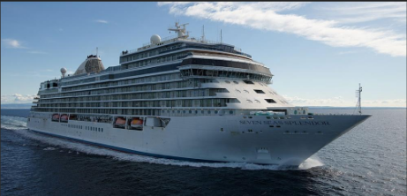
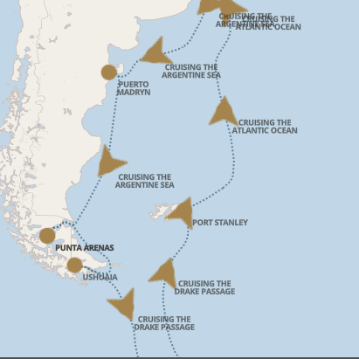

ITINERARIO I
Día | Puerto | Llegada | Salida
1 | BUENOS AIRES | - | 6:00PM
2 | ATRAVEZANDO EL MAR ARGENTINO | - | -
3 | ATRAVEZANDOEL MAR ARGENTINO | - | -
4 | PUERTO MADRYN, ARGENTINA | 07:00AM | 04:00PM
5 | ATRAVEZANDOEL MAR ARGENTINO | - | -
6 | PUNTAS ARENAS, CHILE | 04:00 PM | -
7 | PUNTAS ARENAS, CHILE |  | 04:00PM
8 | USHUAIA, ARGENTINA | 10:00 AM | 05:00PM
9 | CRUZANDO EL PASAJE DE DRAKE | - | -
10 | CRUZANDO LA BAHIA ADMIRALTY | - | -
11 | ATRAVEZANDO LA PENINSULA ATANTIRCA | - | -
12 | ATRAVEZANDO ELEPHANT ISLAND | - | -
13 | CRUZANDO EL PASAJE DE DRAKE | - | -
14 | STANLEY, FALKLAND ISLANDS | 07:00AM | 04:00 pm
15 | ATRAVEZANDO EL OCEANO ATLANTICO | - | -
16 | ATRAVEZANDO EL OCEANO ATLANTICO | - | -
17 | MONTEVIDEO, URUGUAY | 08:00 AM | 05:00PM
18 | BUENOS AIRES, ARGENTINA | 08:00 AM | -

NOTAS IMPORTANTES:

- Precios sujetos a variación y disponibilidad sin previo aviso hasta el momento de la reserva.
- El orden de los itinerarios puede variar dependiendo de la fecha.
- Cotiza la tarifa de la fecha de salida de tu interés.
- Las cabinas garantizadas no tienen n° de cabina hasta realizar el check in.
- Consultar las diferencias entre las tarifas que pertenecen al apartado de Pago Signature On File y Pago.
- LAS SUITES CONCIERGE Y SUPERIORES SIEMPRE INCLUYEN:
- Paquete de Hotel de 1 Noche Antes del Crucero
- Prioridad en las Reservas en Línea de Excursiones Terrestres y Gastronomía Gourmet
- Ahorros Adicionales en Experiencias y Programas Terrestres de Regent Choice
- LAS SUITES PENTHOUSE Y SUPERIORES SIEMPRE INCLUYEN:
- Mayordomo Personal para una Experiencia Superior en la Suite
- Canapés todos los días

